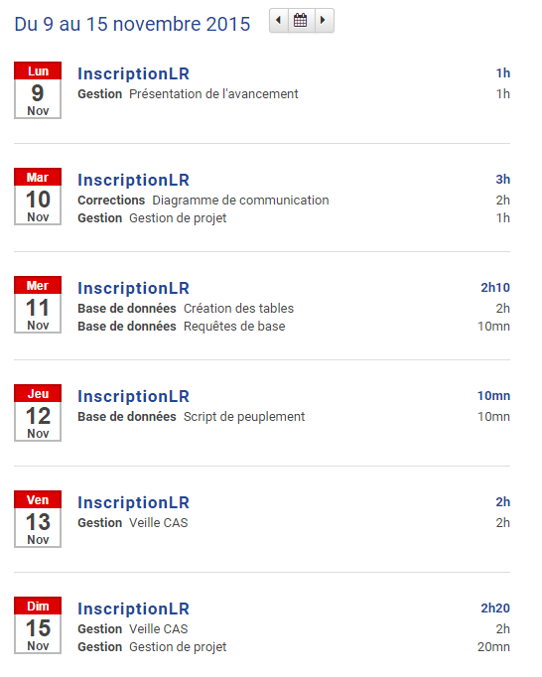

Lundi
Réunion avec le client et présentation de l’architecture

Mardi
Réunion de planification de partage pour fin de l’analyse
Ecriture d’un diagramme de communication et de classe concernant l’architecture du projet

Mercredi
JPA :
- Ecriture des annotations JPA permettant la création de la structure de la BD et la gestion des requêtes
- Ecriture des requête selectById, update et save pour chaque classe

Jeudi
- Création d’un projet et mise en place de toutes les librairies qui permettront d’écrire un programme de peuplement de la base

Vendredi
- Début de la veille sur serveur CAS, le but est de déterminée comment gérer l’implémentation d’un client CAS. Début de mise en place d’un tomcat en HTTPS (en s’appuyant sur la doc sample project)

